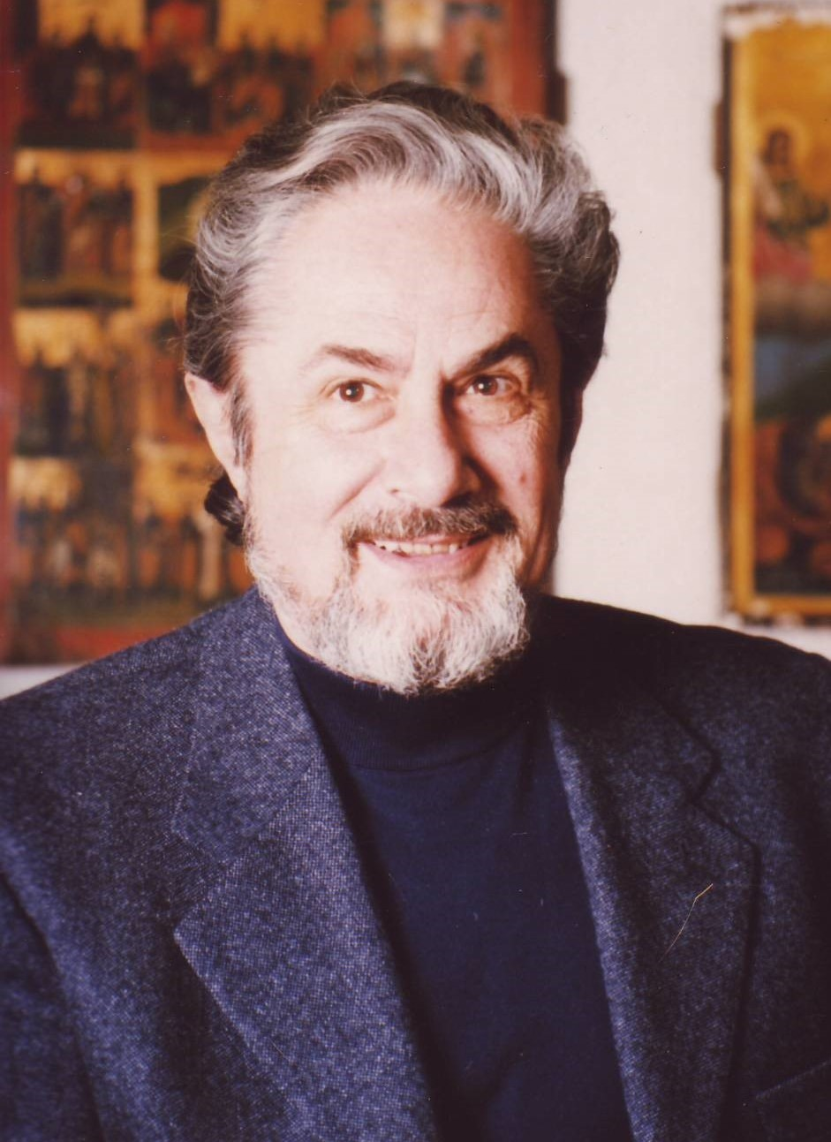 Маестро Никола Гюзелев
Доктор Хонорис Кауза на БАН-Българска Академия на Науките, Комендатор на Република Италия, носител на международната Награда „Златен Джузепе Верди” за постижения и принос в Белкантото. Удостоен с най високи отличия на България и Италия. Почетен гражданин на гр. Павликени и гр.Парма, Италия.
През 2016г. за неговата 80-годишнина бе назован на негово име Летният театър в гр.Павликени и площад в гр.София. Същата година в БАН бе учредена Международната Награда ''Никола Гюзелев'' за оперно изпълнителско и изобразително изкуство.
Никола Гюзелев е роден в град Павликени на 17 август 1936 г. Още първите години от живота му са белязани със знака на музиката и живописта. Никола почва да пее от съвсем малък. На 11-годишна възраст той вече изпълнява главната роля в оперната постановка "Малкият цигулар" в родния си град. На същата възраст той осъзнава, че има и друга дарба - на художник. Така започва да рисува, да пее и да свири, като в различни периоди от детството си вярва, че ще бъде велик художник, ненадминат певец или бъдещ Паганини.
Когато е на 15, веднъж чува по радиото изпълнение, което го кара да "замръзне". Монологът на Борис от операта "Борис Годунов" на Мусоргски в изпълнение на Едмонд Косовски пробужда в него любовта към операта. През 1951 г. семейството му се премества да живее в София. Започва да посещава оперни и театрални спектакли, в училищни концерти изпълнява ролите на княз Игор, Иван Сусанин и тореадора от "Кармен". Не спира и с рисуването - печели конкурси в училище. Приет е в Художествената академия в специалността "Живопис". Като студент се отличава с ярка дарба и отлична техника.
По време на следването си учи и пеене при Цветана Събева и Илия Йосифов и става солист в Ансамбъла за песни и танци при Министерство на вътрешните работи. Явява се на конкурс за нови членове на академичния хор "Георги Димитров", където изпълнява ария на Иван Сусанин и печели конкурса. Участва в редица концерти и фестивали в Москва, Виена, Хелзинки (1962), където е отличен със златен медал като солист. През 1960 г., когато с отличие завършва висшето си художествено образование, му предлагат договор за работа в Операта в Берлин и той се подготвя да замине.
По това време Гюзелев се среща с оперния певец и музикален педагог Христо Бръмбаров и взима решение да остане в България и да учи пеене при него. Завинаги остава благодарен на учителя си, за когото през целия си живот говори с много обич и почитание.
През 1960 г. Гюзелев става стажант в Софийската народна опера. Година и половина по-късно - на 27 юни 1961 г. дебютира в ролята на Тимур в премиерния спектакъл на "Турандот". През 1961 г. става и редовен артист в Народната опера. Следват ролите на Миха от "Продадена невеста" и отец Гавраил от операта на Константин Илиев "Боянският майстор".
През 1963 г. в ролята на Филип II от "Дон Карлос" Гюзелев печели Първа награда и Златен медал на втория Международен конкурс за млади оперни певци в София. Успехът идва само след 2 сезона на професионалната сцена. През 1968 г. той за пръв път стъпва на сцената на театър "Реджо" в Парма, Италия, и грабва сърцата на публиката. Той изпълнява ролята на Атила от едноименната опера на Верди. Успехът му е колосален.
Никола Гюзелев пее на големите оперни сцени в Европа, Северна и Южна Америка, Австралия, Япония: "Ла Скала" - Милано, "Реджо" - Парма, "Сан Карло" - Неапол, "Щатсопера" - Виена, "Щатсопера" и „Дойче Опер“- Берлин, "Ковънт Гардън" - Лондон, "Гранд Опера" - Париж, "Болшой театър" - Москва, "Метрополитън опера" в Ню Йорк, "Колон" - Бунос Айрес и много други.
Негови партньори на сцената са били Борис Христов, Николай Гяуров, Гена Димитрова, Ана Томова-Синтова, Владимир Атлантов, Евгений Нестеренко, Елена Образцова, Франко Корели, Джоан Съдърланд, Лучано Паваротти, Пласидо Доминго, Пиеро Капучили, Ренато Брузон, Катя Ричарели, Грейс Бъмбри, Лео Нучи и много други.
Никола Гюзелев е носител на най-високи отличия на България, Италия и целия оперен свят.
През 1994 г. е началото на неговата педагогическа дейност, през 1994-1996г. когато Никола Гюзелев е Директор на Българската Академията за култура в Рим на името на ‘’Борис Христов’’ и подготвя два курса млади талантливи певци, които сега са на българските и на световните сцени.
Той продължи да предава своя опит на младите почти до края на земния си път.

Неговите последни изпълнения на голямата сцена са в Италия, на Арената в гр.Мачерата с ролите на Филип II и Великия Инквизитор от ‘’Дон Карлос’’ на Верди през лятото на 2005 г., в Прага, Концерт в прочутата концертна зала ‘’Рудолфинум’’през декември 2008г., в Софийска Опера на Коледния концерт по случай удостояването му със званието Доктор Хонорис Кауза на БАН през декември 2009г.
И неговата публика го запомни винаги на върха!
§§§
Press:
Фондация ‘’Никола Гюзелев’’ и
Biennale ''Artemidia'', Roma

